ИЗВЕЩЕНИЕ О ПРОВЕДЕНИИ ПОВТОРНОГО АУКЦИОНА (ПОНИЖЕНИЕ ЦЕНЫ НА 28%)
ПО ПРОДАЖЕ ИМУЩЕСТВА СВИСЛОЧСКОГО ФИЛИАЛА ГРОДНЕНСКОГО ОБЛПОТРЕБОБЩЕСТВА

Предмет торгов, краткая характеристика | Лот №1
Предмет торгов, краткая характеристика | Капитальное строение инв. № 413/С-20675 (цех минеральной воды) с двумя пристройками и террасой общей площадью 1547,2кв.м., кирпичное, 1975г.п. Составные части и принадлежности: асфальтобетонное покрытие площадью 1529 кв.м; покрытие из бетонной плитки площадью 157 кв.м; бордюр тротуарный, длина 24,7м; бордюр дорожный длина, 45,3 м; ограждение (плита железобетонная) площадью 96,3 кв.м; ограждение (кирпич силикатный) площадью 7,8 кв.м; ограждение (панели железобетонные многослойные) площадью 26,2 кв.м; ограждение (панели железобетонные многослойные) площадью 12,8 кв.м; ворота металлические площадью 10,3 кв.м; ворота металлические площадью 10,6 кв.м; калитка металлическая площадью 2,1 кв.м; площадка ТБО (покрытие (плита железобетонная) площадью 19 кв.м, ограждение (панели железобетонные многослойные) площадью 20,6кв.м).  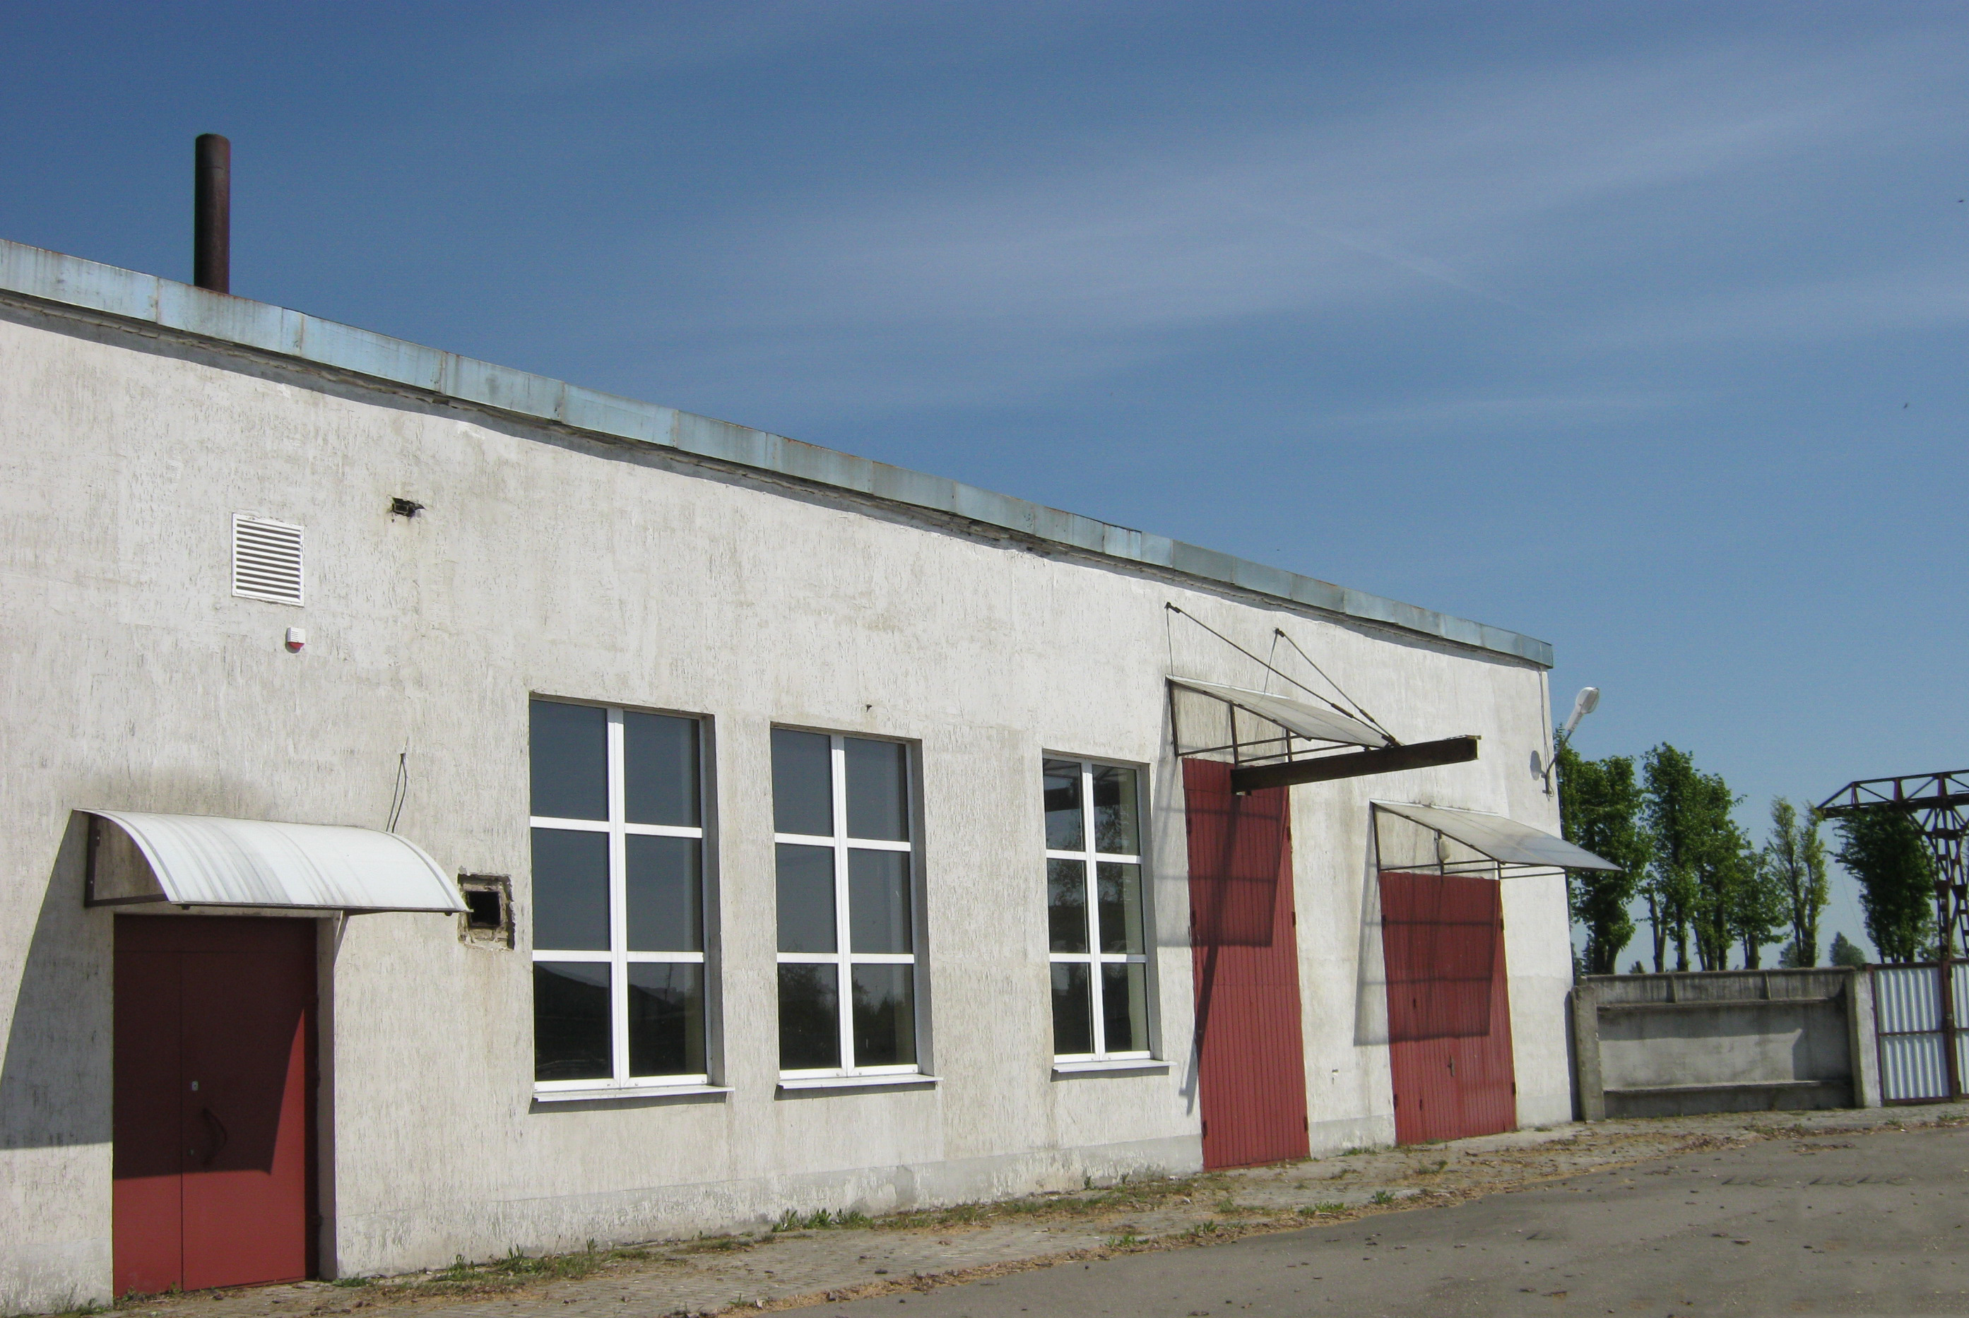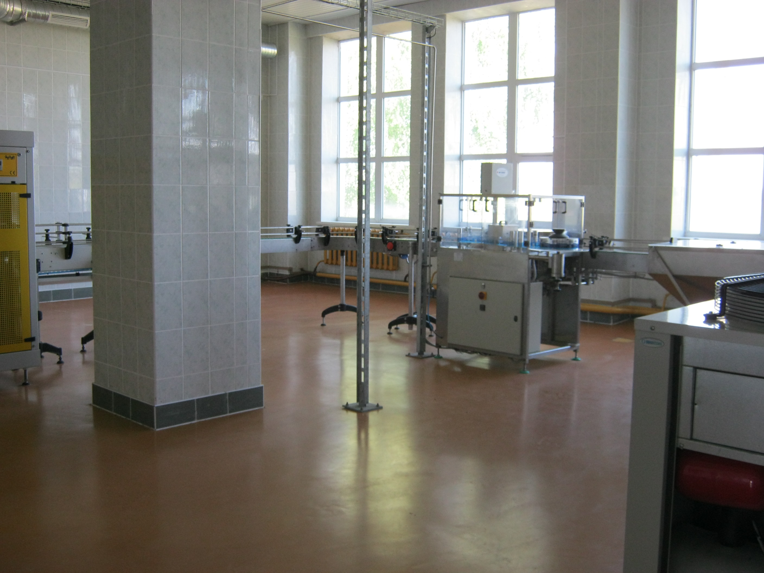
Местонахождение имущества: Гродненская обл., Свислочский р-н, г.Свислочь, ул. Волковысское шоссе, д.1Б
Информация о земельном участке | Имущество расположено на земельном участке площадью 0,4150 га с кадастровым номером 425250100001002178, назначение – для размещения объектов иного назначения (для обслуживания здания цеха минеральной воды). Ограничения (обременения) прав: земельный участок, расположенный в водоохраной зоне водных объектов (0,4150 га) и в охранной зоне сетей и сооружений газоснабжения (0,0136 га).
Начальная цена | 368 362 рублей 08 копеек с учетом НДС |  |  | Сумма задатка (5%) | 18 418 рублей 00 копеек
Сведения о продавце: Свислочский филиал Гродненского облпотребобщества, г.Свислочь, ул.Комсомольская,6, тел.8(01513)32495
Сведения об организаторе торгов и номер счета для перечисления задатка: Гродненское областное учреждение финансовой поддержки предпринимателей, г. Гродно, ул. Мицкевича, 8, тел. 8(0152) 74 49 11, р/с 3015575033025 в Дирекции ОАО «Белинвестбанк» по Гродненской области, г.Гродно, ул. Мицкевича,3, код 739, УНП 500481906
Срок заключения договора купли-продажи: в течение 5 рабочих дней с момента подписания протокола о проведении торгов
Условия оплаты: предоставление рассрочки на 1 год с уплатой первоначального взноса в размере 20%
Торги состоятся 19 мая 2017 года в 12.00 часов по адресу: г. Гродно, ул. Мицкевича,8

Срок подачи документов  для участия в торгах |  | по 15 мая 2017 года включительно до 16.00 часов по адресу: г. Гродно ул. Мицкевича, 8
Для участия в торгах необходимо в сроки, указанные в извещении, предоставить организатору следующие документы:
1. заявление;
2. заверенную банком копию платежного поручения о внесении суммы задатка;
3. юридическим лицам – резидентам РБ – копии устава, свидетельства о государственной регистрации без нотариального засвидетельствования;
юридическим лицам – нерезидентам РБ - легализованные в установленном порядке копии учредительных документов и выписка из торгового реестра страны учреждения (выписка должна быть произведена не ранее чем за 6 месяцев до даты подачи заявления на участие в торгах) либо иное эквивалентное доказательство юридического статуса в соответствии с законодательством страны происхождения с переводом на белорусский или русский язык; документ о финансовой состоятельности, выданный обслуживающим банком или иной небанковской кредитно-финансовой организацией, с нотариально заверенным переводом на белорусский или русский язык;
индивидуальным предпринимателям – заверенную копию свидетельства о государственной регистрации;
представителям юридического лица, индивидуального предпринимателя - доверенность и заверенные копии документов удостоверяющего личность представителя;
физическим лицам – заверенную копию документа, удостоверяющего личность физического лица;
представителем физического лица - нотариально заверенная доверенность и копию документа, удостоверяющего личность представителя;
иностранным гражданам или лицам без гражданства - документ о финансовой состоятельности, выданный обслуживающим банком или иной кредитно-финансовой организацией, при необходимости легализованный в установленном порядке, с нотариально заверенным переводом на белорусский или русский язык.
При подаче документов уполномоченное лицо (его представитель) предъявляют документ, удостоверяющий личность и документ, подтверждающий полномочия. После предоставления документов, осуществляется предварительная регистрация и заключается соглашение о правах и обязанностях сторон в процессе подготовки и проведения торгов.

Порядок проведения торгов |  |  | Шаг аукциона – 5% от начальной цены предмета торгов. Победителем торгов признается участник, предложивший наиболее высокую цену. По завершении торгов составляется протокол об итогах проведения торгов, который подписывается победителем и членами аукционной комиссии и является основанием для заключения договора купли-продажи. В случае, если заявка на участие в торгах подана только одним участником, предмет торгов продается этому участнику при его согласии по начальной цене, увеличенной на 5%. Задаток, внесенный победителем торгов, будет зачтен в счет окончательной стоимости приобретенного предмета торгов, остальным участникам будет возмещен в течение 5 рабочих дней со дня проведения торгов. Организатор аукциона вправе отказаться от проведения аукциона (продажи конкретного предмета аукциона) в любое время, но не позднее чем за 3 дня до даты его проведения. При этом сумма задатка, внесенная участником аукциона, подлежит возврату в течение 5 рабочих дней со дня отказа организатора аукциона от проведения аукциона. Победитель торгов возмещает затраты на организацию и проведение торгов не позднее 3 рабочих дней с момента подписания протокола о результатах торгов на основании счет-фактуры, выставленной Организатором торгов.
Сайт Организатора торгов www.fincentr.by, телефоны для справок: 8(0152) 77 23 79, 74 49 11
Предыдущие публикации: газета «Звязда» от 03.02.2017г.; от 24.03.2017г.

